*Подключение к базе:*

**Вход в базу MySQL:**

**Name:** mysql60.hostland.ru

**Host:** mysql60.hostland.ru

**Port:** 3306   
**User:** host1323541_itstep  
**Password:** 269f43dc

**Database:** host1323541_itstep5

***Схема базы данных***

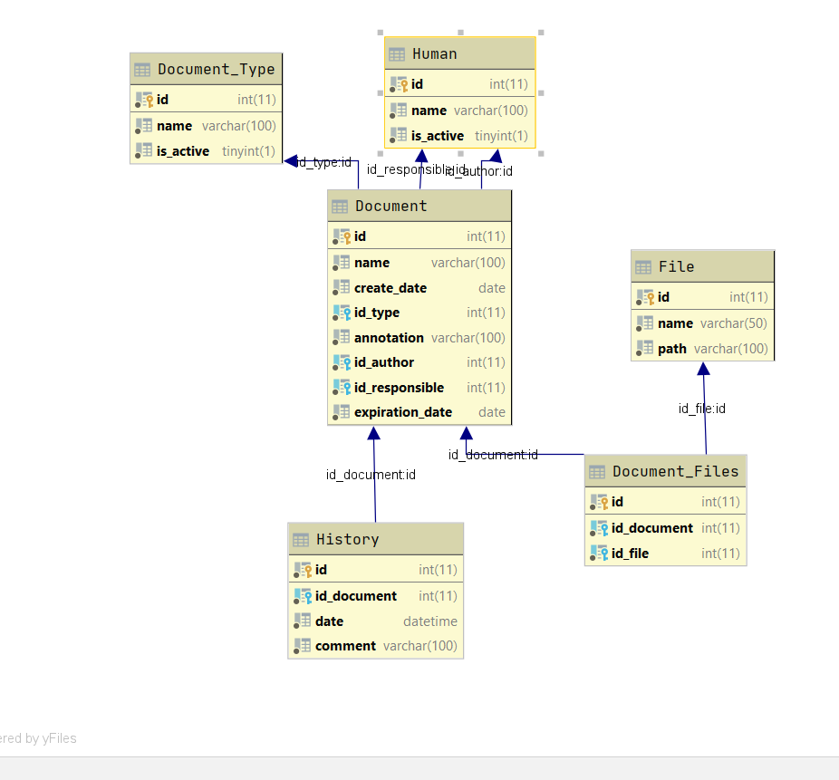

*Описание*

База данных **Документооборота** *(Document Flow*) содержит

информацию о документах в организации.

*Таблицы*

Ниже представлено детальное описание структуры каждой таблицы.

* **Автор – Human**
* ***Идентификатор (id). Уникальный идентификатор отделения.***
* Тип данных — int.
* Авто приращение.
* Не может содержать null-значения.
* Первичный ключ
* ***Имя автора (name). Название отделения.***
* Тип данных – nvarchar(100).
* Не может содержать null-значения.
* Не может быть пустым.
* ***Активный/не активный (is_Active)***
* Тип данных – bool.
* Не может содержать null-значения.
* Не может быть пустым.
* **Тип документа – Document_Type**
* ***Идентификатор (id). Уникальный идентификатор отделения.***
* Тип данных — int.
* Авто приращение.
* Не может содержать null-значения.
* Первичный ключ
* ***Имя документа (name)***
* Тип данных – nvarchar(100).
* Не может содержать null-значения.
* Не может быть пустым.
* ***Активный/не активный (is_Active)***
* Тип данных – bool.
* Не может содержать null-значения.
* Не может быть пустым.
* **Файл – File**
* ***Идентификатор (id). Уникальный идентификатор отделения.***
* Тип данных — int.
* Авто приращение.
* Не может содержать null-значения.
* Первичный ключ
* ***Имя документа (name)***
* Тип данных – nvarchar(100).
* Не может содержать null-значения.
* Не может быть пустым.
* ***Ссылка на файл (file)***
* Тип данных – varchar(50)
* Не может содержать null-значения.
* Не может быть пустым.

**4. Документ - Document**

* ***Идентификатор (id). Уникальный идентификатор отделения.***
* Тип данных — int.
* Авто приращение.
* Не может содержать null-значения.
* Первичный ключ
* ***Название (name). Название отделения.***
* Тип данных — nvarchar(100).
* Не может содержать null-значения.
* Не может быть пустым.
* Должно быть уникальным.
* ***Дата создания (create_date).***
* Тип данных – date.
* Не может содержать null-значения.
* Не может быть пустым.
* ***Связь между таблицами (id_Type)***
* Тип данных — int.
* Не может содержать null-значения.
* Не может быть пустым.
* ***Описание документа (annotation)***
* Тип данных – varchar(100)
* Не может содержать null-значения.
* Не может быть пустым.
* ***Связь между таблицами (id_Author)***
* Тип данных — int.
* Не может содержать null-значения.
* Не может быть пустым.
* ***Связь между таблицами (id_Responsible)***
* Тип данных — int.
* Не может содержать null-значения.
* Не может быть пустым.
* ***Срок действия документа (expiration_Date)***
* Тип данных – Date.
* Не может содержать null-значения.
* Не может быть пустым.
* ***Активный/не активный (is_Active)***
* Тип данных – bool.
* Не может содержать null-значения.
* Не может быть пустым.

**5. Файл документа – Document_File**

* ***Идентификатор (id). Уникальный идентификатор отделения.***
* Тип данных — int.
* Авто приращение.
* Не может содержать null-значения.
* Первичный ключ
* ***Связь между таблицами (id_Document)***
* Тип данных — int.
* Не может содержать null-значения.
* Не может быть пустым.
* ***Связь между таблицами (id_File)***
* Тип данных — int.
* Не может содержать null-значения.
* Не может быть пустым.

**6. История изменений документа – History**

* ***Идентификатор (id). Уникальный идентификатор отделения.***
* Тип данных — int.
* Авто приращение.
* Не может содержать null-значения.
* Первичный ключ
* ***Связь между таблицами (id_Document)***
* Тип данных — int.
* Не может содержать null-значения.
* Не может быть пустым.
* ***Дата и время изменения документа (date)***
* Тип данных – Datetime.
* Не может содержать null-значения.
* Не может быть пустым.
* ***Комментарий к документу (comment)***
* Тип данных - varchar(100)
* Не может содержать null-значения.
* Не может быть пустым.